Tutorial 2) Gestión de Proyecto Java en Netbeans con Git y GitHub.
- Abre un proyecto Java en Netbeans e inicia Git para el proyecto.
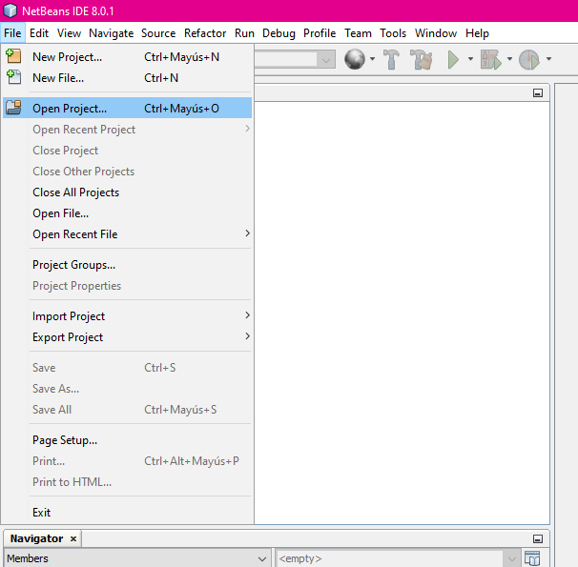
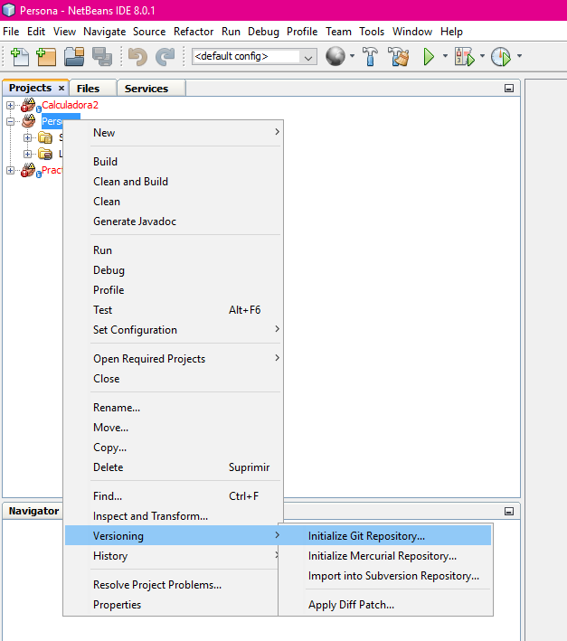

- Añade un commit inicial de todos los archivos del proyecto.
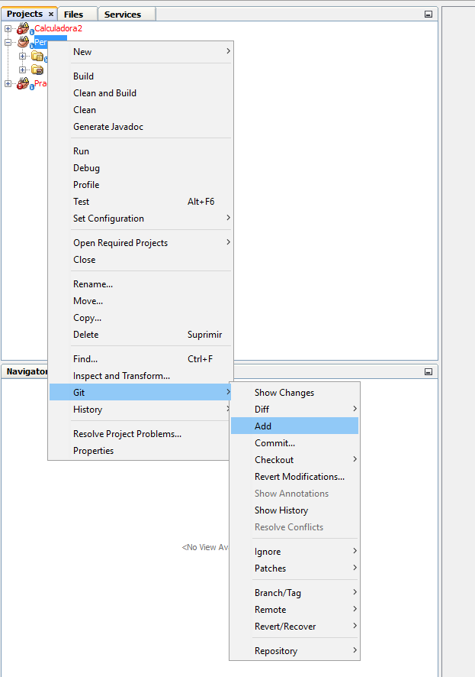
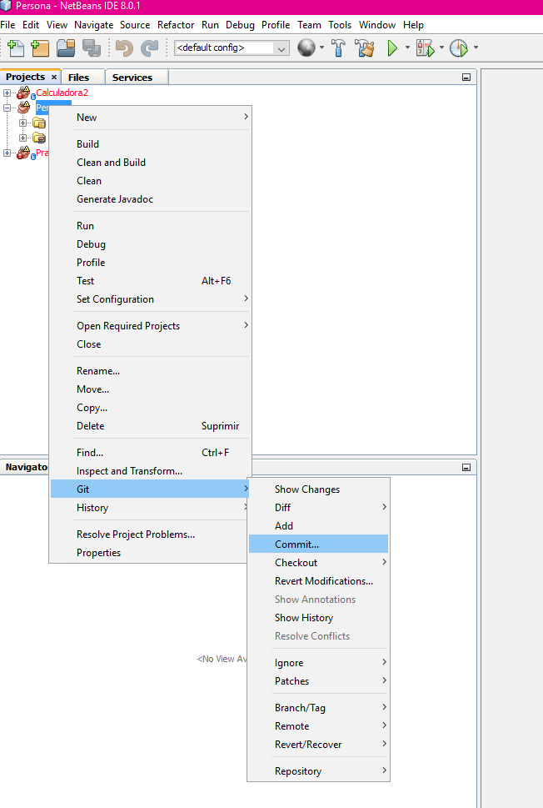
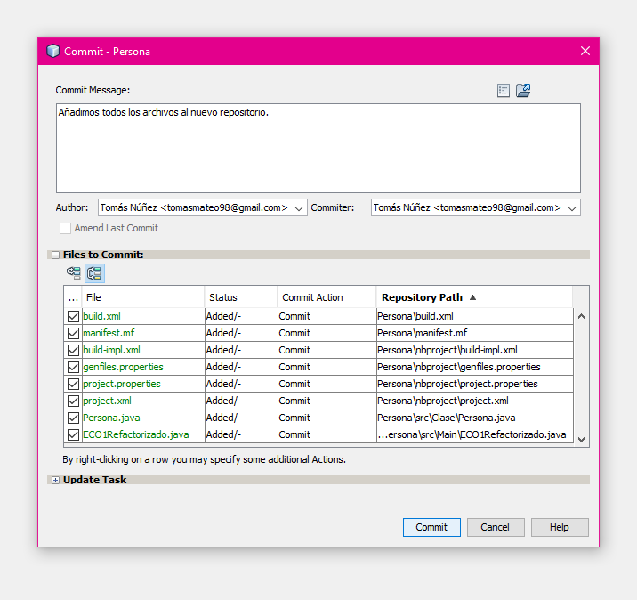
- Realiza dos modificaciones a una de las clases y actualizamos el repositorio añadiendo y comiteando como en el paso anterior.
- Crea una rama llamada pruebas y realiza otra modificación de la clase en esta rama.
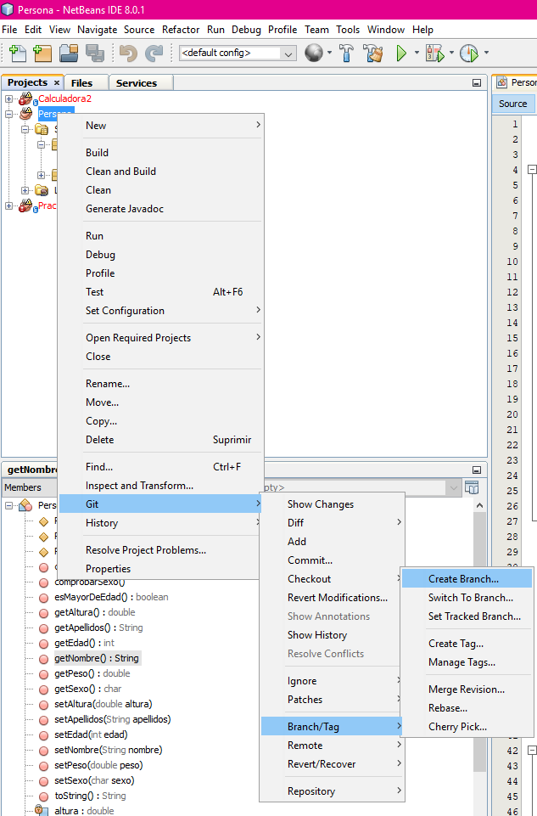
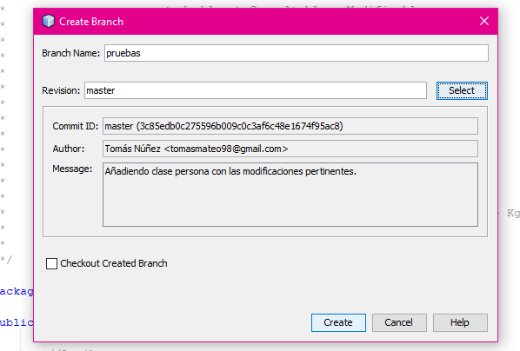

- Cambiamos a la rama master, seguimos la ruta y en la ventana emergente decimos que el Commit ID es el del último commit de la rama de pruebas (podemos saber que modificacion estamos fusionando porque nos pone también el mensaje de lo que hemos realizado).
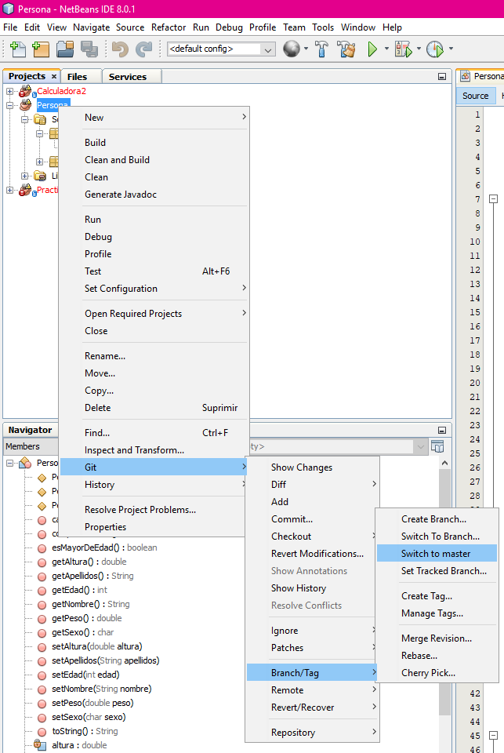
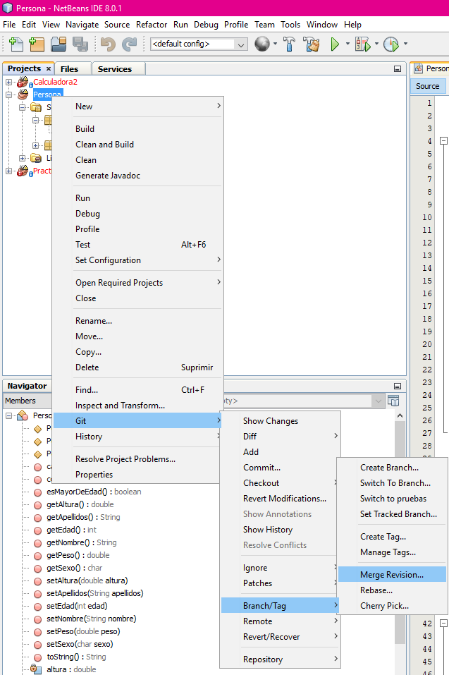
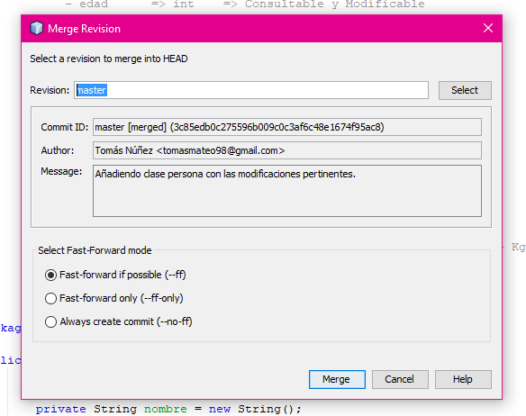

- Sube a un repositorio de tu cuenta Github el proyecto, si nos pide los datos para nuestra cuenta de GitHub la escribimos.
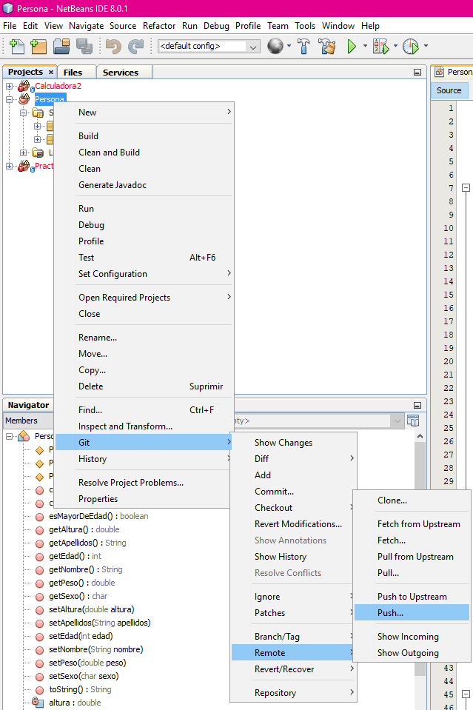
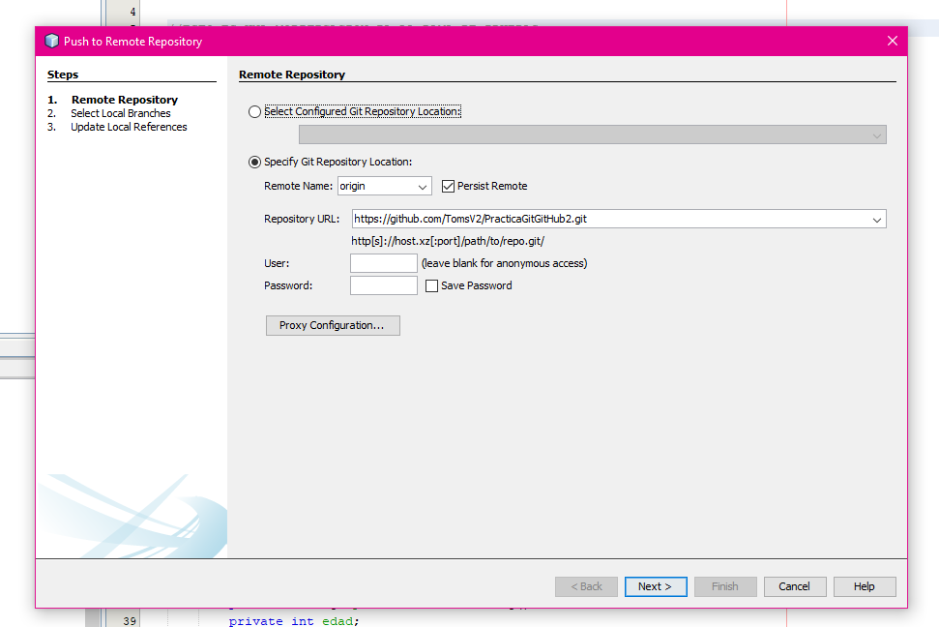

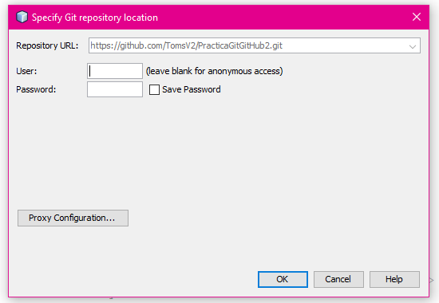

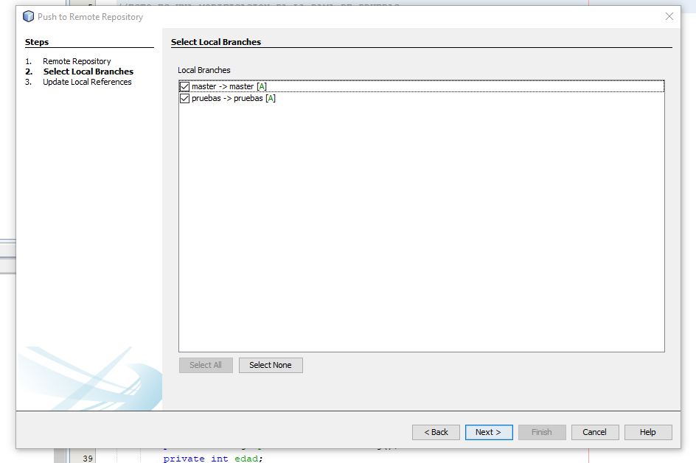

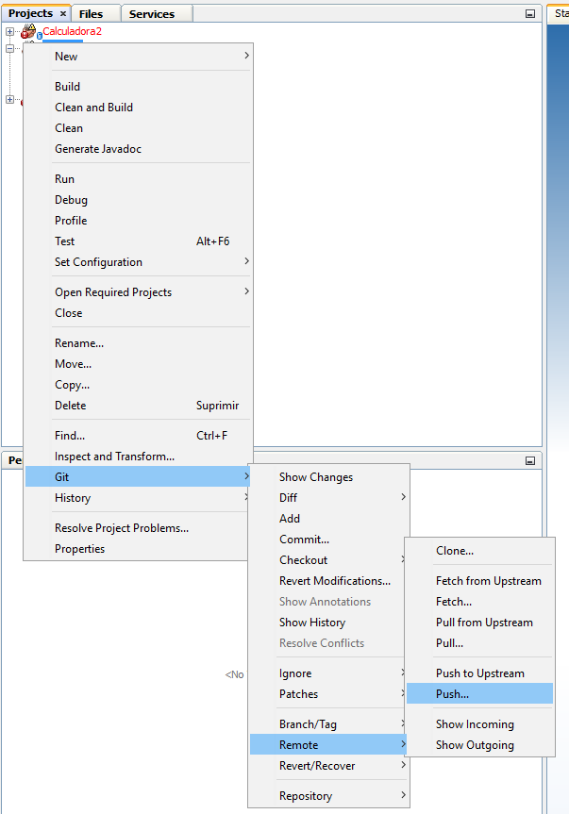
- Crea otro proyecto nuevo en Netbeans, lo añadimos a un nuevo repositorio y hacemos un "pull" a nuestro repositorio anterior, para que nos copie el proyecto en el repositorio nuevo.

